Погоджую:
Директор

_______Марія ПЕТРУНІВ

06.09.2025

Обгрунтування технічних, якісний характеристик та очікуваної вартості закупівлі за предметом: Інтерактивні панелі НУШ ДК 021:2015: 32320000-2 Телевізійне й аудіовізуальне обладнання

Код ДК 021:2015: 32320000-2 — «Телевізійне й аудіовізуальне обладнання» Єдиного закупівельного словника (Комплекти мультимедійного обладнання для навчальних кабінетів НУШ (Інтерактивна панель Impression ImBoard 65" (T6502), комп. модуль OPS Impression P+ (i3-1220P/16GB/512GB/W11Pro), настінне кріплення) 2 шт

Інформація про замовника
Найменування замовника:

УГОРНИЦЬКИЙ ЛІЦЕЙ ІВАНО-ФРАНКІВСЬКОЇ МІСЬКОЇ РАДИ
Код ЄДРПОУ: 20558885
Адреса:
76492УкраїнаІвано-Франківська областьм. Івано-Франківськс. Угорники, вул. Тополина, буд. 22
Інформація про необхідні технічні, якісні та кількісні характеристики предмета закупівлі та технічна специфікація до предмета закупівлі

Джерела фінансування
Назва джерела:
Місцевий бюджет
Сума:
42 600 грн
Опис:
1183Співфінансування заходів, що реалізуються за рахунок субвенції з державного бюджету місцевим бюджетам на реалізацію публічного інвестиційного проекту на забезпечення якісної, сучасної та доступної загальної середньої освіти «Нова українська школа»
ТПКВКМБ:
1183Співфінансування заходів, що реалізуються за рахунок субвенції з державного бюджету місцевим бюджетам на реалізацію публічного інвестиційного проекту на забезпечення якісної, сучасної та доступної загальної середньої освіти «Нова українська школа»
КАТОТТГ:
UA26040190010045761 Івано-Франківськ
Назва джерела:
Інше
Сума:
170 400,00 грн
Опис:
кошти державного бюджету та кошти співфінансування Європейського Союзу – Ukraine Facility: КПКВК 0611184 «Виконання заходів, спрямованих на реалізацію публічного інвестиційного проекту на забезпечення якісної, сучасної та доступної загальної середньої освіти «Нова українська школа» за рахунок субвенції з державного бюджету місцевим бюджетам фінансується Європейським Союзом — Ukraine Facility

Про закупівлю
Очікувана вартість:
213 000 грн грн
Ціна пропозиції обмежена очікуваною вартістю:
Так
Закупівля за кошти донора:
Ukraine facility
Ідентифікатор закупівлі:

UA-2025-09-06-000660-a

Закупівля з використанням електронного каталогу
Якщо при здійсненні закупівель товарів, вартість яких становить або перевищує 100 тис. грн, планується використання електронного каталогу, слід попередньо перевірити:

  - відповідність постачальників товарів встановленим вимогам Рамкової угоди щодо прийнятності країн;
  - чи є постачальники товарів особами, до яких не застосовано обмежувальні заходи у вигляді санкцій Європейського Союзу та чи не знаходяться вони у санкційному списку ЄС;
  - чи передбачає специфікація товару можливість встановлення вимоги щодо походження товарів з прийнятних країн.
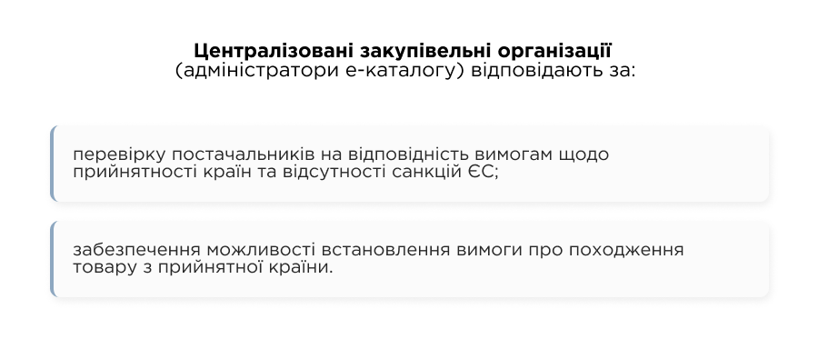

Інформація про профіль
Інтерактивні панелі НУШ
Код ДК 021:2015
32320000-2 Телевізійне й аудіовізуальне обладнання
Підтверджується, що
Назва параметра | Значення
Бренд | Impression
Роздільна здатність екрану | 4K UHD (3840×2160)
Співвідношення сторін екрану | 16:9
Кут огляду екрану (Г/В) | 178°/178°
Захисне загартоване антиблікове скло екрану | Так
Додаткові особливості екрану | відсутні
Тип сенсору дотику | інфрачервоний
Розрізнення об'єктів дотику | Так
Мікрофонний масив | зовнішній модуль
Акустична система | вбудована
Канальність акустичної системи | 2.0
Камера | відсутня
Роздільна здатність відео камери | -
Кут огляду камери | -
Cлот OPS | Так
ПК модуль в комплекті | Так
Процесор ПК модуля | Intel Core i3 12 Gen
Підтримуваний стандарт Wi-Fi (враховуючи окремий модуль або OPS ПК) | Wi-Fi 5 (IEEE 802.11 ac)
Підтримуваний стандарт Bluetooth (враховуючи окремий модуль або OPS ПК) | 5.0
Порт VGA вхід | вбудований
Інші порти (враховуючи OPS ПК) | mini-jack 3.5 мм (аудіо вихід), DisplayPort, mini-jack 3.5 мм (аудіо вхід), RS-232, слот TF, SPDIF
Вбудована бездротова трансляція на панель/з панелі | Так
Вбудована підтримка декількох облікових записів | Так
Вбудована ОС | Android 14 (або ОС на її базі)
ОС комп'ютерного модуля | Windows 11 Pro
Додаткові датчики | датчик освітлення, датчик наближення, датчик температури, датчик якості повітря
Мобільний стенд в комплекті | відсутній
Настінне кріплення в комплекті | фіксоване
Кабелі в комплекті для підключення зовнішнього комп'ютера | HDMI та USB A-B кабелі
Програмне забезпечення | базове програмне забезпечення
NFC | відсутній
Діагональ екрану | 65.0 дюйм
Частота оновлення екрану | 60.0 герц
Яскравість екрану | 350 кандела на квадратний метр
Коефіцієнт конрасності екрану (динамічний), :1 | 4000 один
Ресурс роботи матриці | 50000 година
Час відгуку (не більше), мс | 2.0 мілісекунда
Кількість точок дотику (максимальна кількість для встановлених ОС) | 40 штука
Загальна потужність акустичної системи | 30.0 ват
Об'єм оперативної пам'яті ПК модуля | 16 гігабайт
Об'єм SSD накопичувача ПК модуля | 512 гігабайт
Кількість портів USB-A | 5 штука
Кількість портів USB Touch | 2 штука
Кількість портів USB-С (вхід відео + дотик) | 2 штука
Кількість портів HDMI вхід | 2 штука
Кількість портів RJ45 | 1 штука
Кількість стилусів в комплекті | 2 штука
Гарантійний термін | 12 місяць

На підтвердження походження товарів постачальник замовник має передбачити:
- На етапі подання пропозицій: вимогу до учасника надати інформацію в довільній формі, в якій учасник процедури закупівель зазначає відповідність походження товарів, товарів та/або матеріальних ресурсів в складі закупівель робіт і послуг з прийнятних країн, або сертифікат про країну походження товару, або засвідчену декларацію про походження товару, або декларації про походження товару, або сертифікату про регіональне найменування товару.
- На етапі договору: вимогу до постачальника товарів, виконавця робіт чи надавача послуг, з яким укладено договір про закупівлю, про те що він повинен надавати під час оплат за договором про закупівлю до кожної накладної/акта виконаних робіт/рахунку на оплату документ, що підтверджує країну походження товарів або матеріальних ресурсів, які будуть постачатися під час виконання укладеного договору про закупівлю (сертифікат про країну походження товару або засвідчену декларацію про походження товару, або декларацію про походження товару, або сертифікат про регіональне найменування товару).
Закупівля за кошти донора: Ukraine facility

Необхідність проведення закупівлі на 2025рік зумовлена потребою в забезпеченні функціонування школи та забезпечення навчального процесу

Вимоги до товару та учасника закупівлі, що проводиться в рамках проєкту Ukraine Facility

Загальна інформація

Фізична особа, фізична особа - підприємець чи юридична особа - резидент або нерезидент, всіх форм власності та організаційно-правових форм беруть участь у закупівлях, незалежно від вартості таких закупівель, товарів, робіт і послуг в рамках виконання заходів Плану України, що схвалений для реалізації інструменту Ukraine Facility, на рівних умовах, крім випадків, передбачених пунктами 85 та 86 цих Особливостей, за умови, що вони зареєстровані у прийнятних країнах
Статус вимоги: активний
Вимогу включено і постачальнику потрібно їй відповідати.
Усі товари, товари та/або матеріальні ресурси в складі закупівель робіт і послуг, незалежно від їх вартості, у рамках виконання заходів Плану України, що схвалений для реалізації інструменту Ukraine Facility, повинні походити з прийнятних країн
Статус вимоги: активний
Вимогу включено і постачальнику потрібно їй відповідати.
Спроможності суб’єкта господарювання можуть бути залучені як субпідрядника/співвиконавця до виконання робіт чи послуг за умови, що такий суб’єкт господарювання зареєстрований у прийнятних країнах
Статус вимоги: активний
Вимогу включено і постачальнику потрібно їй відповідати.
Учасник процедури закупівлі особисто або його кінцевий бенефіціарний власник, його член або учасник (акціонер) юридичної особи - учасника процедури закупівлі є особою, до якої не застосовано обмежувальні заходи у вигляді санкцій Європейського Союзу та про те, що не знаходиться у санкційному списку Європейського Союзу
Статус вимоги: активний
Вимогу включено і постачальнику потрібно їй відповідати.

Закупівля здійснюється через Prozorro Market обладнання, яке внесено в перелік для НУШ.
Очікувана вартість запитом ціни сформована згідно :

-порівняня ціни з інтернет-магазинів та динаміки цін на Prozorro, по закупівлях, що вже проведені в системі за останній період аналогічного обладнання

Підготовлено _____________________ Уповноважена : Світлана ПАНЬКІВ

